Школьная научно - практическая конференция школьников

Секция ЛИНГВИСТИКИ

«Молодежные субкультуры. Истоки и перспективы»

Автор: Гришина Алина, ученица 9 класса,
МОУ СОШ №3, г. Черепаново
Научный руководитель: Голубева
Татьяна Владимировна, учитель
немецкого языка

г. Черепаново, 2013 год

Содержание
Введение………………………………………………………………………2
Основная часть
Глава I. Что такое молодежная субкультура?................................................3
Глава II. Молодежные субкультуры:
Глава II.I. Эмо…………………………………………………………………4
Глава II.II. Готы……………………………………………………………….5
Глава II.III. Металлисты……………………………………………………...6
Заключение………………………………………………………………........7
Библиография………………………………………………………………...9
Приложение №1 «Анализ анкетирования»…………………………………10
Приложение №2 «Молодежные субкультуры»……………………………11
Приложение №3 «Представители молодежных субкультур»……………..12
Приложение №4« Характеристика исследуемых субкультур»……………13

1
Введение
Молодежные субкультуры являются частью реальной жизни, частью окружающей действительности. Некоторые школьники имеют личный опыт общения с представителями субкультур. На данный момент проблема молодежных субкультур весьма актуальна. Самой главной причиной появления таких субкультур является не плохое воспитание или влияние СМИ, а незанятость сегодняшней молодежи. Молодежь в подростковый и юношеский возраст пытается самовыразиться и группа друзей со схожими интересами для этого весьма подходит. Новизна данной работы состоит в том, что мы ближе познакомимся с молодежными субкультурами, узнаем истоки её и перспективы. Проблема состоит в том, что каждая субкультура отражает недостаток общества, в котором существует неформальная молодежь, в обостренной форме. Ну а некоторым подросткам просто не хочется выходить из сказки, порожденной гибридом фантазии желания самовыразиться. Я считаю, что никакими запретами субкультуру не уничтожить.
Исходя из этого, вытекает следующая гипотеза: запрет только придает больше сил и желания молодому бунтарю. Молодежная субкультура – это наиболее богатый, именно духовно, мир, живущий рядом с «отформатированным обществом». Цель моего исследования: знакомство с молодежными субкультурами в Германии, с их истоками и перспективами. Для достижения этой цели мне необходимо решить следующие задачи: расширить знания о молодежных течениях, изучить необходимый материал и систематизировать свои знания по данной теме.
Объектом моего исследования станут молодежные субкультуры. Предмет: молодежь. В процессе написания исследовательской работы использовались следующие методы исследования: описательный метод; анализ и синтез, методы группировки, сравнения, анкетирования, интервьюирования.
Результат: данную работу можно использовать на классных часах, с целью знакомства с молодежными течениями, их причинами возникновения и т.д. Прежде чем приступить к исследованию, я провела анкетирование, для выяснения значимости моего исследования

2
Глава I.Что такое молодежные субкультуры
Субкультура (лат. sub — под и cultura — культура; подкультура) понятие в социологии — обозначающий часть культуры общества, отличающейся своим поведением (положительным или отрицательным) от преобладающего большинства, а также социальные группы носителей этой культуры. Субкультура формируется под влиянием таких факторов, как возраст, этническое происхождение, религия, социальная группа или местожительство. Ценности субкультуры не означают отказа от национальной культуры, принятой большинством, они обнаруживают лишь некоторые отклонения от нее. Однако большинство, как правило, относится к субкультуре с неодобрением или недоверием. Согласно данным, приводимым в социологическом справочнике "Tatsachen über Deutschland", почти каждый пятый житель ФРГ моложе 18 лет. Около трети всего населения, а это приблизительно 26 миллионов, моложе 27 лет. Большинство молодежных организаций, которые действуют по всей стране, объединены в федеральные союзы молодежных организаций, например, в такие, как Объединение евангелистской молодежи, Союз молодых католиков Германии, молодежные объединения профсоюзов, земельные молодежные организации и Союз немецких скаутов. Самая многочисленная молодежная организация Спортивная молодежь Германии. Но в то же время прогрессивная Америка имеет определенное влияние и на становление субкультур в Германии, их довольно много и они очень разные: роллеры, неформалы, скинхэды, брейк-данс, граффити, стоит ли продолжать перечисление? Эти течение уже стали атрибутом современной жизни Германии, их легко заметить, они постоянно изменяются и прогрессируют. Многие модные субкультуры можно отнести к танцам или музыке — тектоник, Эмо, SKA. Они быстро появляются, но так же быстро гаснут. (См. Приложение №1)
Таким образом, современная молодежь в Германии, вступая в различные союзы и организации, стремится стать частью общества, ощутить свою полезность для него, активно помогая в осуществлении целей и задач организации. И хотя интерес к политике неуклонно падает, это говорит о том, что молодой человек в Германии хочет ощутить себя свободным гражданином, способным принимать решения добровольно и ориентироваться в обществе в соответствии со своими собственными интересами, образует при этом различные молодежные течения.
3
Глава II. I. Эмо
В последнее время все чаще приходится встречать на улицах города странных подростков с длинными челками, окрашенными в черный цвет, они легко выделяются из толпы своим необычным имиджем, который, порой, вызывает удивление у обычных людей.
Эмо (англ. emo: от emotional-эмоциональный) -молодёжная субкультура, образовавшаяся на базе поклонников одноимённого музыкального стиля. Её представителей называют эмо-киды (emo + англ. Kid-молодой человек; ребенок) или, в зависимости от пола: эмо-бой (англ. Boy- мальчик, парень), эмо-гёрл (англ. Girl- девочка, девушка).
История эмо берет свое начало в 1985 году. Эмо (emo) — так шутливо называли часть новых вашингтонских групп, которые начали играть странную музыку, несколько не похожую на обычный тогдашний панк. Основой их звучания стал все тот же панк, но с добавлением мелодичного вокала.
В начале 2000-х годов «эмо» стало популярным культурным явлением, выражающемся в субкультуре, моду на одежду и образ жизни, находясь под влиянием инди-культуры. Термин, обозначающий особый вид хардкор-музыки, основанный на сильных эмоциях в голосе вокалиста и мелодичной, но иногда хаотичной или полностью отсутствующей музыкальной составляющей. Отличительные особенности этого стиля — манера вокала, включающая в себя зачастую визг, стоны, шёпот, рёв. Тексты песен носят личностный характер — о переживаниях авторов, реже — политический характер. (См. Приложение №2)
Изучая материал, я пришла к выводу, что в наше время все больше и больше подростков примыкают к стилю жизни эмо. А это все больше заставляет задуматься над тем, что же не так и где произошел тот переломный момент в жизни простого подростка.

4
Глава II.II. Готы
Как известно основной толчок развитию готической (Goth) культуры дал фильм «The Hunger» (1979 год, фильм про двух современных вампиров), огромную популярность приобрела композиция «Bela Lugosi’s Dead» (посвященная культовому венгерскому актеру — Bela Lugosi, исполнителю роли Дракулы) группы Bauhaus, вошедшая в саундтрэк фильма. Да и в дальнейшем готический имидж и эстетика формировались под сильным влиянием вампирского образа. Среди готов культовую популярность приобрели многие вампирские фильмы — «Nadja», «The Addiction», «Interview with a Vampire», и многие вампирские романы — Брэма Стокера, Анны Райс и других. Можно констатировать, что существует немало людей, называющих или даже считающих себя вампирами.
Готы- данная субкультура наиболее активно развивается в Германии. В Германии готов часто называют Gruftie, а саму готическую сцену - «schwarze Scene». Готы воспринимают свое движение как протест против массового сознания, безвкусицы и пестроты. Готы часто посещают кладбище. При этом не важно, что они там будут делать: думать о тщете всего сущего или просто веселиться с друзьями. Однако смысл жизни готов – это сама готика – как угол восприятия жизни, а вовсе не культ смерти. Готика – явление эстетическое, а мрачные образы - не более чем эпатаж.Вторая половина 90-х становится новой стадией развития готической субкультуры — формирования dark culture («темная культура»). В целом под этим термином подразумевают общую «темную» субкультуру, включающую в себя готов, «вампиров», и др. Большую роль в развитии готической субкультуры во второй половине 90-х сыграло распространение Интернета — основная конференция в Usenet — alt.gothic была создана еще в 1991 году. Также именно в этот период стали регулярными крупные готические фестивали — в Германии — Wave Gotik Treffen, в Англии — Whitby Gothic Weekend, в США — Convergence, на которые съезжаются готы со всей страны и из других стран — подобные мероприятия дали толчок к расширению субкультуры.
Таким образом, в настоящее время группы готов имеют относительно небольшую численность. Но формирующееся движение очень быстро растет. Используемая в качестве прототипа западная субкультура готов, при всем своем многообразии, в России проявилась в очень обедненном варианте.
5
Глава II.III. Металлисты
Металлисты - это одна из самых больших «неформальных» субкультур, имеющихся в Германии. Их внешней вид вызывающе агрессивный: черная одежда с большим количеством металла, изображением черепов, крови, надписью "сатана" на английском языке. Хотя одежда чистая, опрятная. Классические металлисты носят узкие черные джинсы, заправленные в высокие ботинки или кожаные куртки с косой молнией - "косухи", серьги в левом ухе, перстни с изображением черепов или других черных магических символов (пентаграмма, скелет и т. д.) Но их внешняя агрессивность и мрачность чаще всего являются средством эпатажа окружающих людей. Часто металлистами являются байкеры. Субкультура Металлисты образовалась в начале 1960-х годов. За короткий срок своего существование, это течение охватило большую часть земного шара. Это направление было порождено музыкальным стилем металл, а если быть более точным, то стилем Heavy Metal (хеви метал). Современные металлисты, впрочем как и родоначальники направления, любят свободную жизнь, живя в свое удовольствие. В этих кругах общепринято распивать спиртные напитки и посещать тяжелые рок концерты, что касается наркотических веществ, то это такое не принимается, хотя существуют отдельно взятые случаи. Основная составляющая масса этой субкультуры – подростки, в возрасте от шестнадцати до двадцати лет, а также «олдовые» (старые) представители этого направления, нередко попадаются металлисты в возрасте 45 и более лет.
Исходя из этого, можно образ металлиста нарисовать таким: кожаная одежда (преимущественно черного цвета), большое количество металла на теле (цепи, шипы, браслеты), большие ботинки, пирсинг (как правило, в левом ухе), банданы. Из символики, часто встречаются черепа.

6
Выводы
Die Jugendszene in Deutschland ist zersplittert in Kulturen und Subkulturen, Cliquen und Einzelgänger: Punks, Techno-Freaks, Sportbesessene, Emo Neonazis… Und sie zersplittert immer schneller. Einige Jugendgruppen eint nichts, andere teilen miteinander einzelne Ansichten oder Interessen. Die meisten deutschen Jugendkulturen sind international und in fast allen westlichen Gesellschaften ähnlich.
Eine Jugendsubkultur ist ein Zusammenschluss von Jugendlichen, die oftmals dieselben Interessen, wie zum Beispiel eine bestimmte Musikrichtung, einen gewissen Mode- und Kleidungsstil, eine politische Einstellung oder ein hohes Interesse an einer szenespezifischen Rauschsubstanz teilen. Dieser Zusammenschluss hat fast immer das moderne Gesellschaftsbild, das Staatsprinzip, sowie die Angepasst- und spießige Gutbürgerlichkeit als Feindbild.
Mitglieder von Jugendkulturen sind sehr oft aneckende Persönlichkeiten, die eventuell aus irgendwelchen Gründen sozial benachteiligt oder unzufrieden sind. Durch Provokationen, wie zum Beispiel das Tragen von gesellschaftlich nicht anerkannter Kleidung, wollen sie sich Gehör verschaffen, Veränderungen hervorrufen und auf eine bestimmte, meinetwegen politische, Lage aufmerksam machen.
Проанализировав найденный материал, можно отметить, что в Германии субкультуры появились намного раньше, их можно разделить на несколько категорий. Модные — хип-хоп, эмо, металлисты; классика — панки, нео-фашисты, скинхэды; религиозные субкультуры и прочие. Интерес подростков — это мода, которая популярна в любой стране мира. Молодежь волнуют одинаковые проблемы, насущные вопросы. Сначала, как и везде были предшественники субкультур - молодежные движения: „Wandervögel“ и “Swing Kids” в Германии. Но широкая молодежная культура существует лишь с 50-х годов, так же, как и молодежная мода. 70-е годы подстегнули этот процесс, и молодежная культура разделилась на большое количество мелких субкультур. В настоящее время в Германии преобладают субкультуры: металлисты, рэперы, готы, эмо, панки, байкеры и в меньшей мере скинхеды.
В Германии насчитывается около 80 молодежных организаций, в которых объединена четверть молодежи страны.
7
По сравнению с прежними поколениями молодежи нынешние молодые люди стали более прагматичными, и нашли взаимопонимание не только с поколением родителей, но и с демократией. Пессимистическая позиция протеста и нежелания что-либо делать, характерная для 80-х годов, в основном уступила место лишенному идеологии, оптимистическому прагматизму. Нынешнее молодое поколение ориентировано на успех и готовность работать. Их жизненный максимум можно свести к формуле «Карьера вместо ухода из общества». Молодежь в Германии все активнее вступает в разного рода организации и политические союзы. Стерлись многие стереотипы, изменились ценности, отношение к своей стране и собственной жизни. Новое поколение стало прагматичным, неудивительно, что и молодежные субкультуры приносят неоценимую пользу.

8
Библиография
http://ru.wikipedia.org/wiki/%DD%EC%EE_(%F1%F3%E1%EA%F3%EB%FC%F2%F3%F0%E0) «История возникновения течения ЭМО»
http://www.coolreferat.com/ «Молодежные субкультуры: эмо»
http://forum.sirumem.com/showthread.php/7837-
«История-готической-субкультуры»
http://alt-sector.net/2648-metallisty-istoriya-subkultury-fotografii.html « История возникновения субкультуры Металлисты»
(http://ru.wikipedia.org/wiki/%D1%F3%E1%EA%F3%EB%FC%F2%F3%F0%E0 «Молодежные субкультуры»
(http://do2.gendocs.ru/docs/index-406118.html?page=23) «История молодежных субкультур»
https://sites.google.com/site/molodeznyesubkulturymira/home
«Сайт молодежные субкультуры России и Германии»
http://mosintour.ru/nemeckie_molodezhnye_subkultury_21_veka
«Субкультуры в Германии»
http://wiki.kspu.karelia.ru/
«Общее понятие о субкультурах»

9
Приложение №1 «Молодежные субкультуры»
Альтернативщики
Анимешники
Байкеры
Ванильки
Гламур
Гопники
Готы
Рейверы
Рокеры
Рэперы
Скинхеды
Стиляги
Cтрэйт-эйдж
Толкиенисты

10
Приложение № 2 «Представители молодежных субкультур»
Эмо
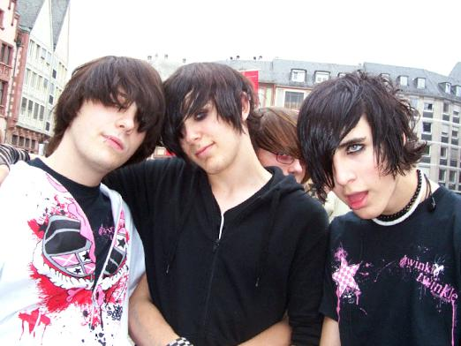
Готы

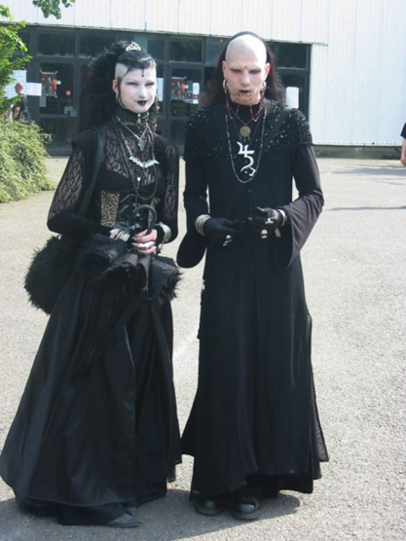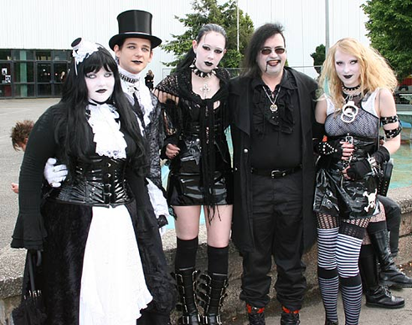
Металлисты
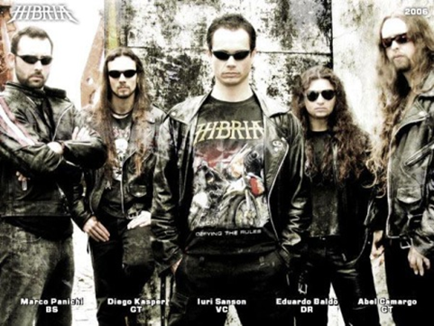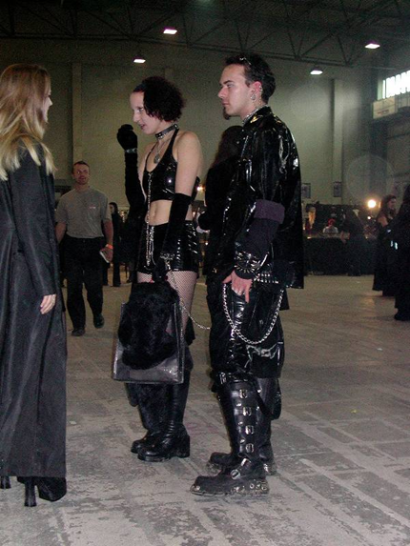

(http://ru.wikipedia.org/wiki/%D1%F3%E1%EA%F3%EB%FC%F2%F3%F0%E0)
http://ru.wikipedia.org/wiki/%D0%AD%D0%BC%D0%BE_(%D1%81%D1%83%D0%B1%D0%BA%D1%83%D0%BB%D1%8C%D1%82%D1%83%D1%80%D0%B0) «Эмо. Субкультура"

